湖北省荆门市二〇〇九年初中毕业生学业考试试卷
物 理
本试卷共10页，满分60分，考试时间60分钟。
注意事项：
1.答题前，考生务必将自己的姓名、准考证号填写在试题卷和答题卡上，将准考证条形码粘贴在答题卡上指定位置，并认真核准条形码上的姓名、准考证号是否正确。
2.选择题每小题选出答案后，用2B铅笔将答题卡上对应题目的答案标号涂黑。如需改动，用橡皮擦干净后，再选涂其他答案标号。答案写在试题卷上无效。
3.非选择题用0.5毫米黑色签字笔将答案写在答题卡上每题对应的答题区域内，写在试题卷上的答案无效。
4.考试结束，请将本试题卷和答题卡一并上交。
选择题 共6小题，每小题2分，共12分。
一、选择题（本题有6小题，每小题2分，共12分。每小题的四个选项中，只有一个选项符合题意，请将符合题意的选项标号涂写在答题卡上。）
1.学习实践科学发展观，可持续发展的理念应当落实到各项工作中。以下做法不符合可持续发展要求的是
A.若可能，出行时尽量使用自行车
B.大力开发利用太阳能和风能
C.节约用水、用电、用气
D.大力发展以煤为燃料的火力发电
2.魔术师表演“会跳舞的火焰”节目时，先在平台上点燃一支蜡烛，然后手持一面小鼓置于蜡烛附近，鼓面面对烛火。当他敲响小鼓，烛火就随着鼓声舞动。这一现象说明
A.魔术师有一种神奇的力量
B.鼓面振动发声，声波能传递能量
C.听到的鼓声是鼓面振动产生的超声波
D.鼓面振动产生了电磁波
3.以下是关于光现象的一些说法，其中正确的是
A.在岸上看到水里的鱼比它的实际位置低一些
B.斜插入盛水的玻璃杯的筷子，看上去好像在水面处折断了，这是光的反射现象
C.看到物体成的虚像时，并没有光线射入我们的眼睛
D.小孔成像说明了光沿直线传播
4.下列关于生活中常见热现象的解释，错误的是
a
V/m³
m/×10³kg
1
2
3
4
1
2
3
0
4
b
c
图1
A.在高山上烧水时，温度不到90℃水就沸腾了，是因为水的沸点与气压有关
B.天热时，狗常把舌头伸出口，实际上是利用蒸发致冷
C.衣柜里防虫的樟脑丸越来越小，这是汽化现象
D.冬天，冰冻的湿衣服直接变干是升华现象
5.分别由不同物质a、b、c组成的三个实心体，它们的质量和体积的关系如图1所示，由图可知
A.a物质的密度最大
A
图2
R
S
P
R'
1
B
2
B.c物质的密度最大
C.b物质的密度是2×10³kg/m³
D.条件不足，无法判断
6.如图2所示，A是悬挂在弹簧下的铁块，B是螺线管的铁芯，S是转换开关（S接1时连入电路的线圈匝数多，S接2时连入电路的线圈匝数少）,P是滑动变阻器的滑片。要使弹簧的长度变长，可采取的办法是
A.不改变滑片P的位置，S由1改接到2
B. S接1不变，将滑片P向右滑
C. S接1不变，将滑片P向左滑
D. S接1不变，滑片P的位置不变，将铁芯B抽出
非选择题 三大题，共48分。
二、填空与作图（本大题有7小题，填空题每空1分，作图题每图1分，共20分）
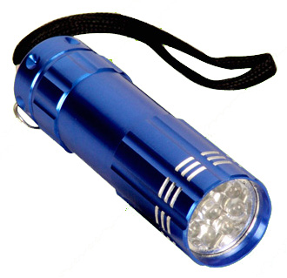
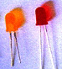
7.我国对纳米技术的研究具有世界先进水平，纳米实际上是__▲__单位；图3是许多同学正在使用的“小手电”，它不用白炽小灯泡发光，而采用由半导体材料制成的具有单向导电特性的元件，这种元件的名称叫_ _▲ __；现代城市更加注重环保，常在主要街道设置噪声等级监测装置，当有汽车经过时，这种装置显示的数值将_ _▲ __（选填“变大”、“变小”或“不变”）
图3
8.如果没有好的用眼习惯，容易使眼睛近视。近视眼看不清远处的物体，来自远处某点的光会聚在视网膜__▲__（选填“前”或“后”）。其矫正方法是配带__▲ _透镜。
9.“端午小长假”妈妈带小芳到武当山旅游。当她们乘坐的缆车缓慢匀速上升时（如图4），小芳的重力势能__▲__，动能__▲__，机械能__▲__（三空都选填“增大”、“减小”或“不变”）。
10.如图5所示，将一个薄壁金属筒固定在桌面上，筒里放一些乙醚，用塞子将筒口塞紧。拿一根绳子在筒外绕几圈并迅速来回拉动，将会看到塞子跳离筒口。这个现象说明__▲ _能和内能可以相互转化，__▲ _可以改变物体的内能；改变物体内能的方式还有__▲ _。
11.用“频闪摄影”可记录物体相隔同样时间的不同位置，图11所示是甲、乙两个网球运动时的频闪照片。甲中相邻两位置距离相等，由照片可知， _ _▲ _球做匀速直线运动， _ ▲ _球的速度越来越大（全部选填“甲”或“乙”）。
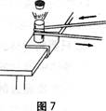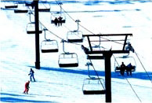
甲
乙
图6
图5
图4
12.小娟在探究“电阻上的电流跟两端电压的关系”时，将记录整理的实验数据绘制成图7所示I-U关系图像。由图可得甲的电阻为_ ▲ Ω，甲、乙两个电阻串联后总电阻是_ ▲ Ω；这两个电阻串联后接在电压为9V的电源上，电路中的电流为 ▲ A；这两个电阻并联后接在9V电源上，干路中的电流为_ ▲ A。
图7
甲
乙
I/A
U/V
0.2
1
2
3
0
0.4
0.6
13.请按要求完成以下作图（必须在答题卡上作图，可先用铅笔作图，但答题卡的最终图线必须用0.5毫米签字笔描黑）
（1）图8甲表示在空中飞行的足球，画出它所受重力的示意图。
（2）自行车尾灯的结构如图8乙所示，夜晚，当有光照射到尾灯时可起到明显警示作用。试画出图中一条光线的反射光线（要求保留必要的辅助线）。
（3）在如图8丙所示的家庭电路中，以笔画线代替导线，将一个带按钮开关的节能灯接入电路。
甲
v
火线
零线
丙
图？？
乙
图8

三、实验与探究（本大题有4小题，每空1分，共16分）
14.小华通过图9所示实验装置探究“水的沸腾”。实验中给两杯水加热一段时间后，观察到虽然继续加热，但其中一个温度计的示数不再上升，它的读数是 ▲ ℃。这说明 ▲ 。
90
100
℃
60
70
℃
图9

图10
50
60
70
cm
80

15.李云和张芳合作探究“凸透镜成像规律”（如图10，物距用u表示，焦距用f表示）。当u>2f时，光屏上得到一个清晰、倒立、缩小的 ▲ 像（选填“虚”或“实”）；若想得到一个清晰放大的实像，蜡烛应向 ▲ 凸透镜的方向移动，同时光屏应向 ▲ 凸透镜的方向移动（两空都选填“远离”或“靠近”）；若无论怎样移动光屏都不能得到蜡烛的像，说明u ▲ f（选填“>”、“=”或“<”）。
16.小双实验小组四位同学想探究课桌面与课本间滑动摩擦力的大小与压力的关系。
（1）将一个同学的物理课本放在水平桌面上，通过弹簧测力计水平匀速拉动课本，此时弹簧测力计的示数是2N，课本与桌面间的摩擦力大小为 ▲ N。
（2）在原来的课本上又放了另一个同学同样的课本，以改变课本与桌面间的压力，这种方法 ▲ （选填“可行”或“不可行”）。
（3）通过多次实验，她们得到下表所示的实验数据：
课本册数 | 1 | 2 | 3 | 4
弹簧测力计示数/N | 2 | 4 | 6 | 8

分析表格中数据可以得出结论：课本与桌面间的压力越大，它们间的滑动摩擦力 ▲ 。
17.小明和小亮探究“并联电路电压的关系”，小明先按图11甲所示电路图连成图11乙的实物图（电压表尚未连接）
（1）小亮一眼就看出了小明连接的错误，并指出如果直接闭合开关将出现 ▲ （选填“开路”或“短路”）现象，小灯泡L₁、L₂都不会亮，还可能造成变阻器或 ▲ 损坏。
S
R
P
V₁
V₂
L₂
L₁
V
丙
L₁
L₂
S
R
P
甲
+
-
L₂
L₁
A
B
C
D
S
②
①
图11
乙

（2）小亮只更改跟L₁、L₂的四个接线柱A、B、C、D相连的某根导线的一端，就使电路连接正确了。他的做法可能是 ▲ （指出一种即可）
V
0
0
5
10
15
1
2
3
－
15
3
图12
（3）接下来，他们按图11丙所示电路图连接了三个电压表。实验过程中，通过调节滑动变阻器使电压表V₁的示数如图12所示，则电压表V的示数是 ▲ V，若L₂标有“2.5V，1W”字样，此时通过L₂的电流是 ▲ A。
（4）他们在电路中串联滑动变阻器的作用是 ▲ ，闭合开关前，变阻器的滑片P应置于 ▲ 端（选填“左”或“右”）
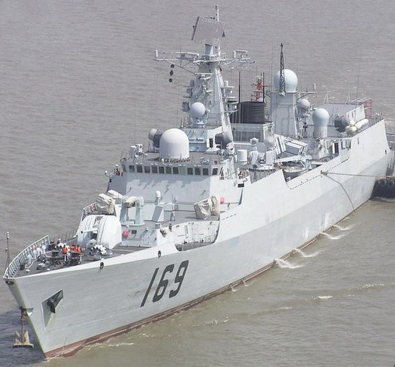
四、应用与创新（本大题有2 小题，每小题6分，共12分。要写出必要的文字说明和计算过程，计算结果要写单位。）
18. “武汉号”导弹驱逐舰在亚洲处于领先水平，参加了我国海军首批赴亚丁湾、索马里海域的护航任务。“武汉号”的排水量为7000t，是一种防空、反潜、反舰能力均衡的远洋驱逐舰。（海水的密度为1.03×10³kg/m³，g取10N/kg）
（1）满载时，“武汉号”受到的浮力有多大？
（2）若舰底某处距海面的深度为8m，则该处受到海水的压强是多少？
（3）“武汉号”在巡航时，通过舰载雷达发现了目标。若雷达发出电磁波经2×10⁻⁴s收到了回波，则目标距军舰的距离是多少？
19.为应对日益短缺的石油危机，世界各国正加紧新能源汽车的研制和生产。我国自主研发的“东光牌”油电混合动力汽车（具备内燃机、电动机两种动力装置），每种动力装置的额定功率都是50kW，充电一次可贮存电能100kW·h。
（1）若该车只由电动机提供动力，每次充电后，可正常工作多少h？
（2）目前车用乙醇汽油的热值约为4.0×10⁷J/kg，汽车行驶消耗一次充电的电能，相当于节约多少kg汽油？
（3）如果该车动力装置的机械效率为75%，它正常工作1min所做的有用功是多少J？
湖北省荆门市二〇〇九年初中毕业生学业考试
物理试题参考答案及评分说明
一、选择题（本题有6小题，每小题2分，共12分）
题号 | 1 | 2 | 3 | 4 | 5 | 6
答案 | D | B | D | C | A | C

二、填空与作图（本大题有7小题，填空每空1分，作图每图1分，共20分）
7. 长度；发光二极管（或二极管）；变大
8. 前；凹
9. 增大；不变；增大
10. 机械（或动）；做功；热传递
11. 甲；乙
12. 10；15；0.6；2.7
13. 见图答1
评分说明：（1）甲图力的作用点不在足球上、没有标明力的方向、没有标力的名称都不能得分。
（2）乙图只需画出一条光线的反射光线；只画出一次反射光线的不得分；第2次反射光线与第1次入射光线应平行。
（3）丙图画错即不能得分

图答1
甲
v
G
图？？
乙
火线
零线
丙

三、实验与探究（本大题有4小题，每空1分，共16分）
14. 97；水沸腾时温度保持不变（或此时水的沸点是97℃、水沸腾过程中要不断吸热，其它答案合理即可得分）
15.实；靠近；远离；＜（或＝）
16.（1）2；（2）可行；（3）越大
17.（1）短路；电源；（2）将导线①的一端从接线柱C改接到D（B）（或将导线②的一端从接线柱A改接到B（D））；（3）2.5；0.4；（4）改变电路中的电流（或改变小灯泡两端的电压）；左
四、应用与创新（本大题有2 小题，每小题6分，共12分。要写出必要的文字说明和计算过程，计算结果要写单位。）
18.（1）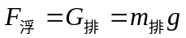 （1分）
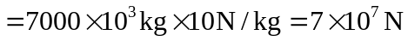 （1分）
（2）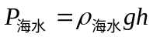 （1分）
（1分）
（3）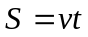 （1分）
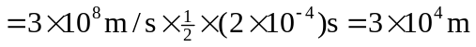 （1分）

19.（1）由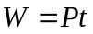，可得 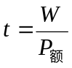 （1分）
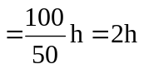 （1分）
（2）消耗一次充电的电能节约汽油的质量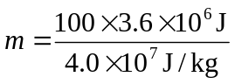 （1分）
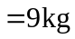 （1分）
（3）由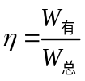，可得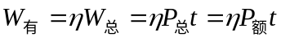 （1分）
（1分）
评分说明：无公式或公式引用、推导错误不能得分，公式正确但计算结果不正确只得一半分，没有书写必要单位扣一半分。

